入学一件事——云南省入学服务平台
操作手册【家长端】
- 安装办事通APP
打开手机应用市场，搜索“一部手机办事通”，进行安装，已经安装的直接打开APP。
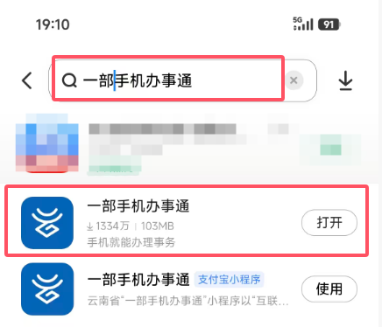
- 注册办事通APP账号
在手机上找到已经安装好的一部手机办事通APP，点击图标打开APP，点击右下角“我的”进行账号注册和身份认证。
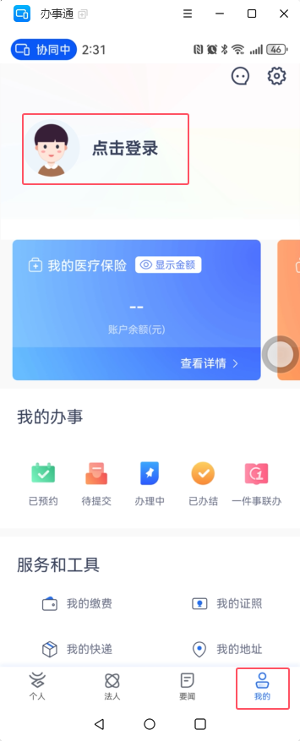
根据页面内容提示，选择一种方式进行账号注册，“微信一键登录”或者“其他方式登录”，根据提示进行下一步操作，完成账号的注册和认证。
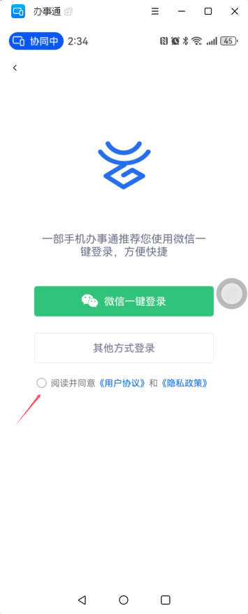
注：家长完成注册以后，使用注册账号进行报名和接收报名审核过程所有信息，中途不要随意更换注册人绑定的身份证号信息，更换以后意味着账号身份变化，会影响到此前填写过的报名信息查看不到。

- 找到入学操作入口
- 通过办事通APP完成注册和登陆以后，点击“个人”回到首页，点击“教育入学一件事”进入报名主页。
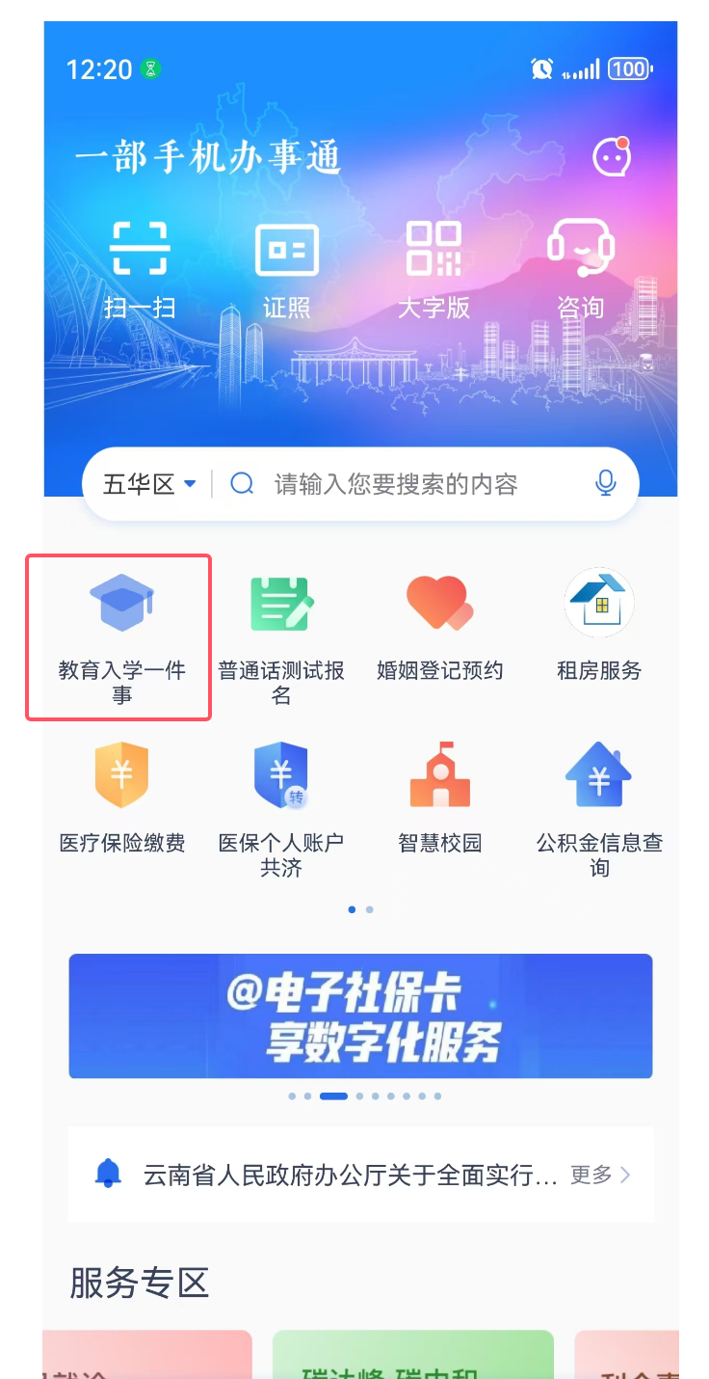

- 或在搜索框搜索“教育入学一件事”，点击所搜结果图标，打开入学报名专栏主页面。
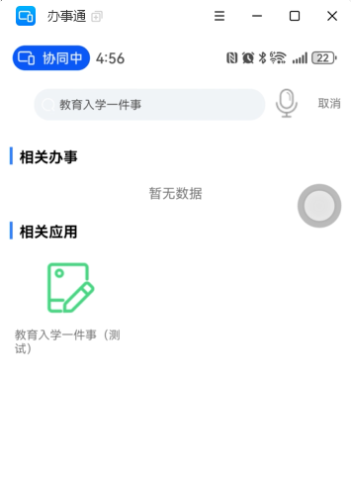
- 手机屏幕划到最后找到“高效办成一件事”点击“教育入学一件事”进入入学一件事办理专区进行入学报名相关操作。
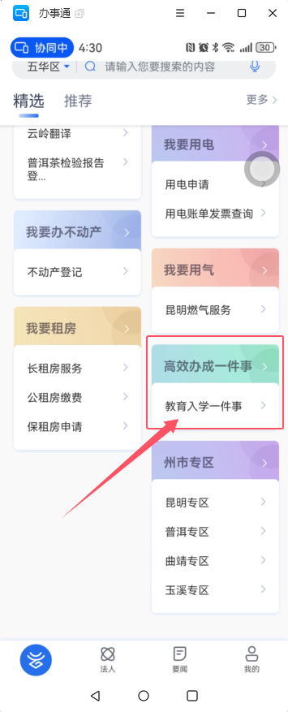

- 选择入学报名地区
打开入学报名，首先根据提示选择要报名的地区，先选择州市的名称，再选择区县名称，如下图所示：
注：家长进入报名主页，务必准确选择报名地区，如果这里选错意味着报名到了其他地区。
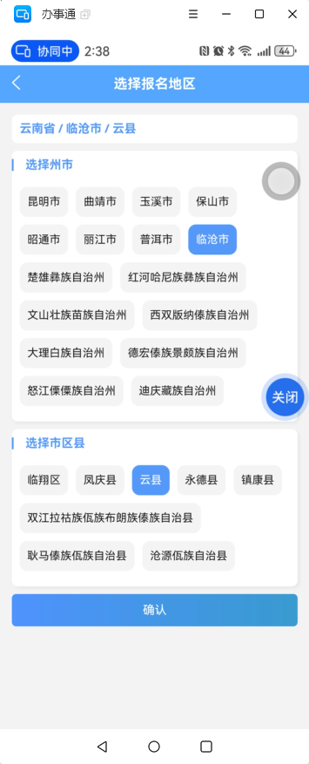
- 选择报名学段
选择地区点击“确认”，进入报名主页，根据图标提示选择需要报名的学段。
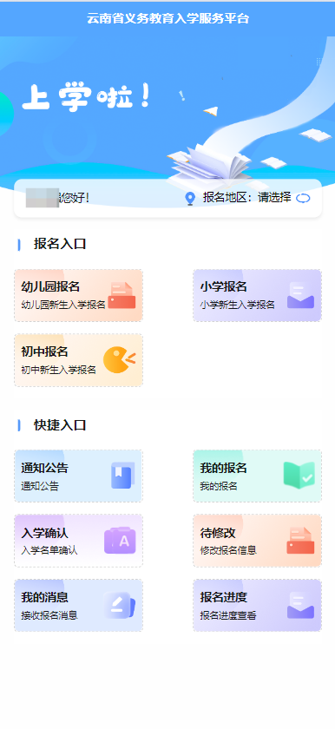
- 主要图标说明
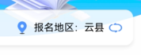：显示当前选择的报名地区，如需要更换点击区县名右边的刷新图标进行修改。
：幼儿园报名入口，点此进入幼儿园报名；
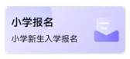：小学报名入口，点此进入小学报名；
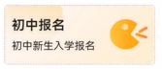：初中报名入口，点此进入初中报名；
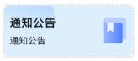：点击进入，可以查看预报名地区教体局发布的招生政策或公告信息；
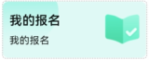:集中展示当前登录人编辑中或提交过的报名学生信息记录，在当地报名时间截止以前，可以进行报名信息的修改、删除和重新提交操作；退回修改、已驳回的数据可以在此删除；双胞胎报名时候，第二个孩子户口本附件信息修改上传也从此处进入；报名审核通过学校发放的通知书也在此下载；
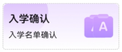：接收、查看和签名入学确认的通知；
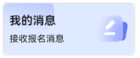：查看个人提交的报名和审核过程信息；
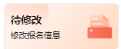：查看、修改个人提交报名后由学校或教体局审核退回的待修改的报名数据；
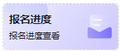：查看个人提交的报名信息审核进度，进度包括报名提交-审核中/退回修改-入学确认-录取通知书；

- 报名须知
点击“小学报名”，阅读入学须知和报名协议告知内容，勾选“我已阅读并同意该用户隐私协议”，点击“确认”进行报名：
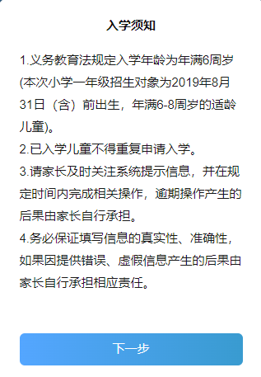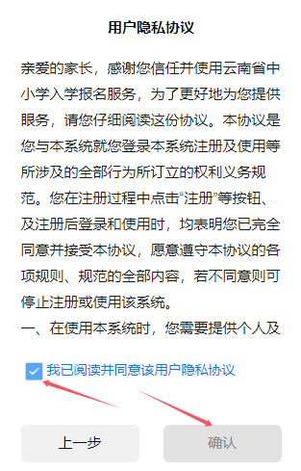
- 填写报名
第一步，打开报名详情页，填写“学生基础信息”，填写姓名和选择证件类型，根据系统界面提示依次填写。如果有双胞胎，选择双胞胎根据提示填写另一个孩子的信息。只有证件类型是“身份证”的才能选择是否双胞胎，其他证件类型的双胞胎报名需要两个账号登录报名。双胞胎二孩的附件资料在提交以后，从“我的报名”找到二孩的名字，点击界面右上角“修改报名信息”进去修改上传第二个孩子对应的户口或其他补充材料 。
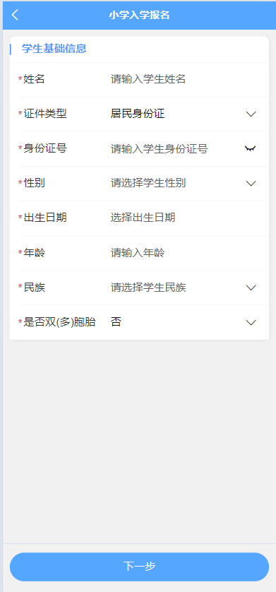
第二步，基础信息填写完成，点击“下一步”填写学生户籍信息，根据系统界面提示，逐项填写内容，填写完成以后，根据提示上传学生所在户口本的户主页、学生户口页、户主户口页三个户口本照片以及学生的蓝底证件照片（具体尺寸参考学籍要求即可），可点击查看“示例”查看具体的样式：
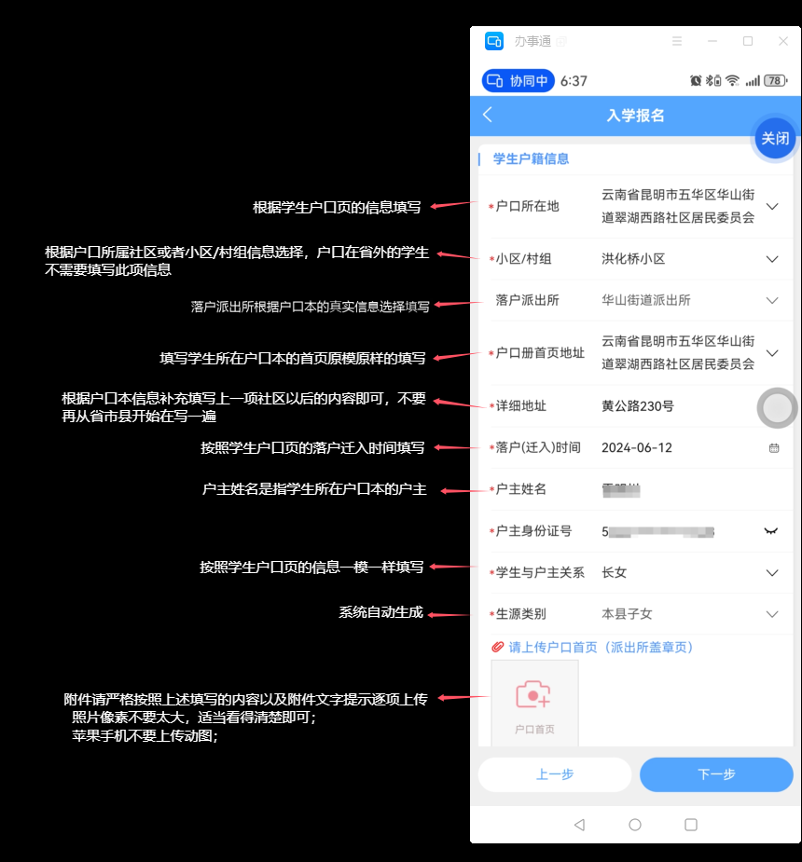
注：附件上传拍照像素不用太大，适当看得清楚即可；苹果手机拍照时候选择普通照片格式，不要上传动图格式照片。
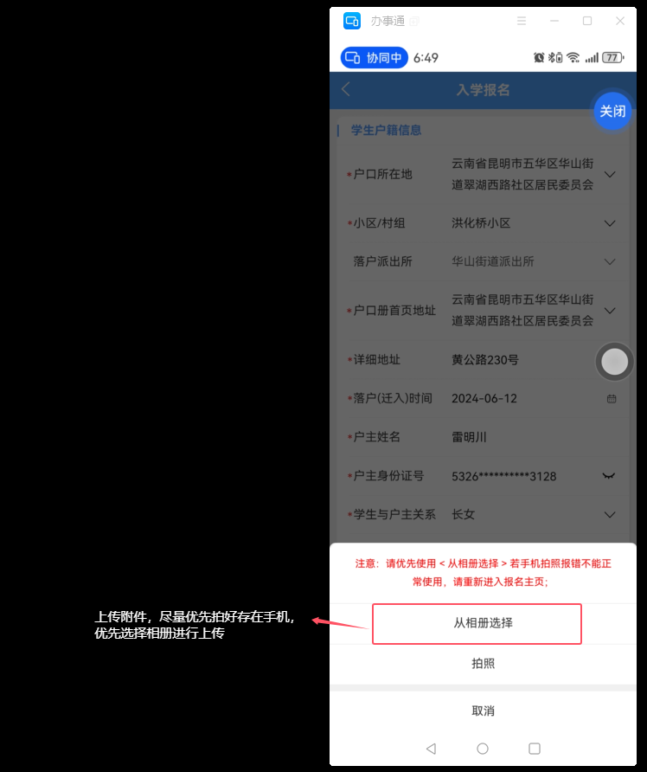

第三步，填写学生监护人信息，根据页面提示进行填写； 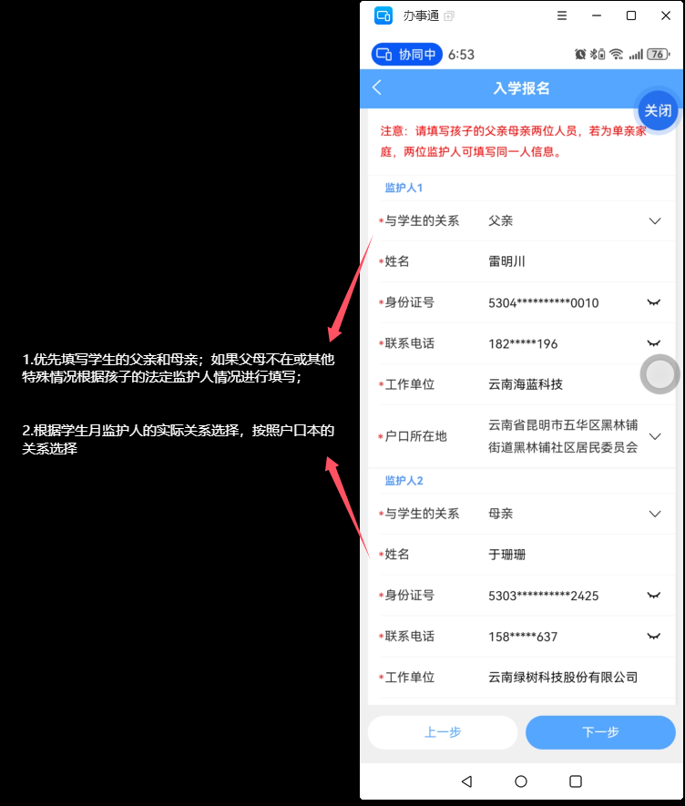

第四步，填写居住信息，首先选择居住类型，根据实际情况选择其中一种符合实际的情况即可；
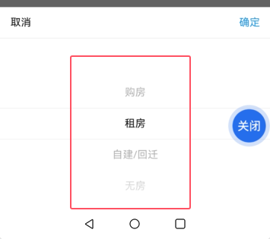
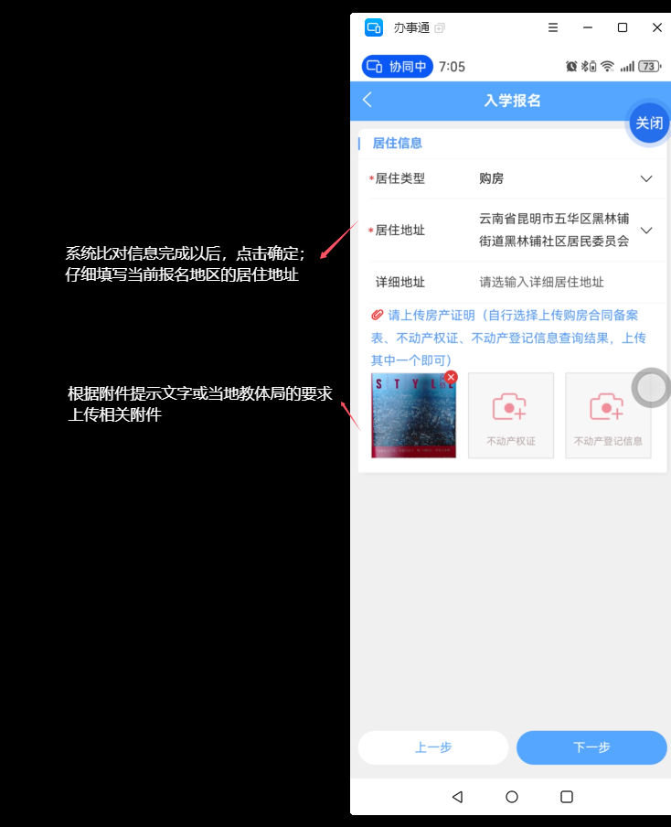
- “购房”是指在报名地县区内有房产（包括有不动产权证和商品房购房合同备案表），选择购房，根据系统提示选择权利人，系统进行联网比对核验数据；家长根据页面提示手动补充填写居住详细地址即可。根据提示上传不动产权证、购房合同备案表、不动产查询结果表其中一项资料即可。
- “租房”是指在本县区内没有房产，以租房的方式居住本县区，选择租房，根据提示填写租房居住信息，上传租房证明资料。
- “自建/回迁”，户口在本地，在本县区内具有自建房或其他住房（没有不动产权证和购房备案表）的居民，选择自建/回迁，根据页面提示填写相关居住信息，根据各县市区招生政策要求上传相关证明材料。
- “无房”是指户口在本县区内，但在本县区内无房可选择此选项，系统将根据监护人信息比对是否确实无房，如果有房则不可按无房进行报名，上传监护人双方的无房证明。外县户口人员无需选择“无房”在系统内也看不到该选项。
第五步，选择报名意向，补充其他资料
选择意向学校类型。公办或民办两种类型；若选择民办类型，根据系统提示再次选择具体的民办学校名称。
其他附件和备注，根据报名地区教体局公告要求补充上传相关证明材料，没有补充的的不用上传。点击“提交”完成报名。图示如下：
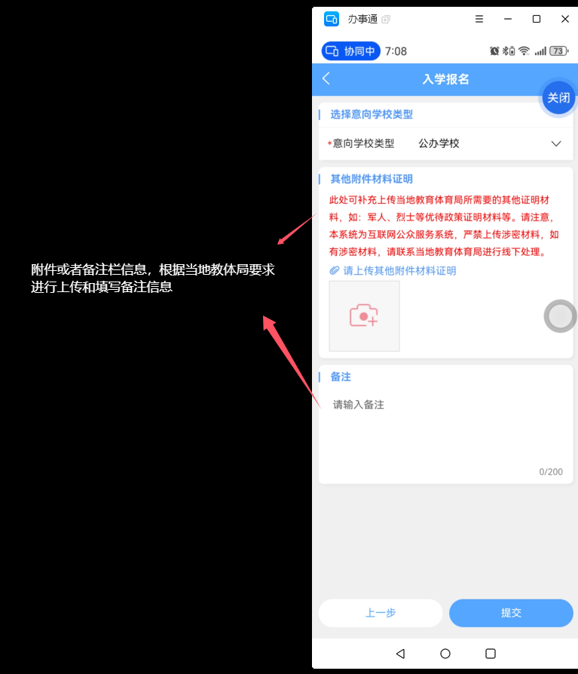
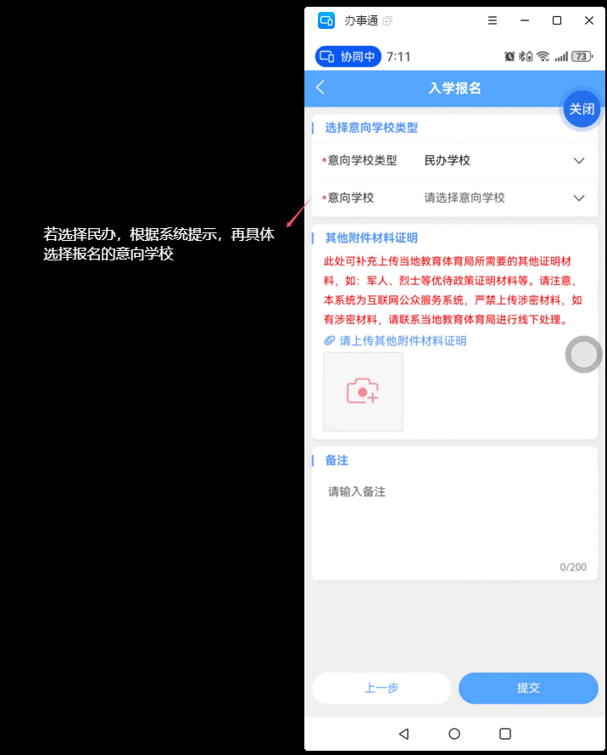
注：
- 提交报名以后，可以在“我的报名”查看报名提交记录，在报名时间截止以前，可以进行信息修改并重新提交，也可进行删除报名操作，报名时间截止以后不可修改提交和删除操作。
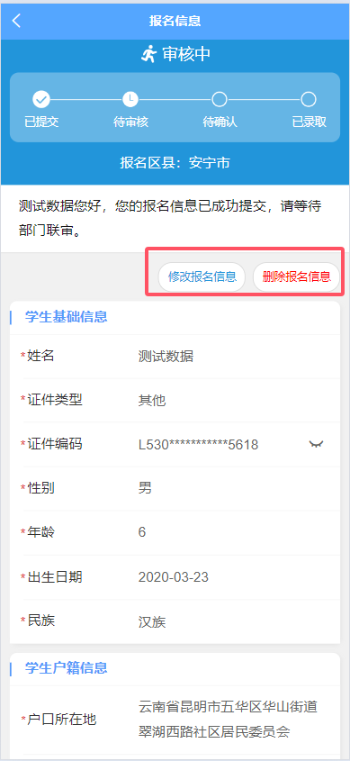
- 入学报名使用学生监护人信息进行注册，注册以后不要轻易更换账号或者注销账号，同一时间段内一个学生只可以在一个区县进行报名，不可重复报名，如果需要更换报名地区联系当地教体局进行处理。
- 务必请确保填写的报名信息，上传的资料真实有效。
- 入学确认
家长提交的报名信息，经过审核，根据当地招生政策匹配学校以后，家长可点击“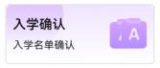”查看分配结果，根据系统提示进行入学结果确认。
根据页面提示勾选“确认”“不确认”，并签署个人签名，确定以后，提交。
如勾选“不确认”，必须要上传相关说明材料，并完成签名，提交，等待二次分配结果进行再次确认。
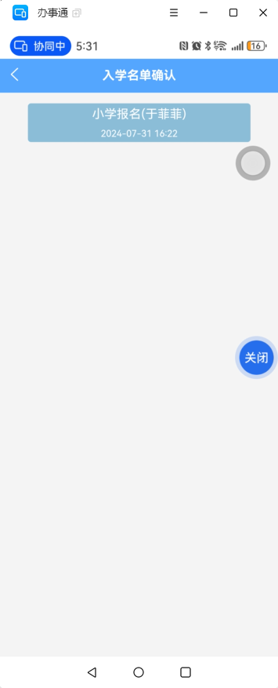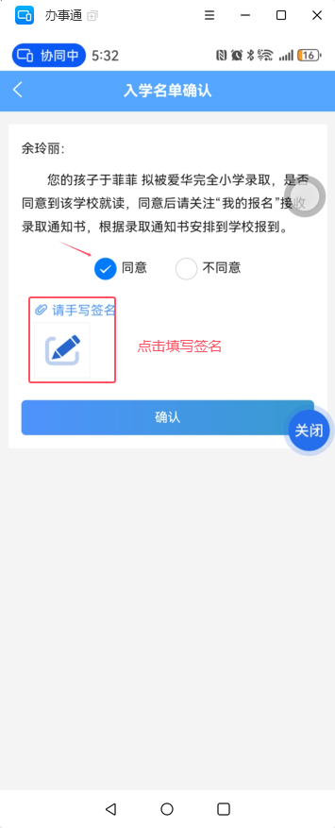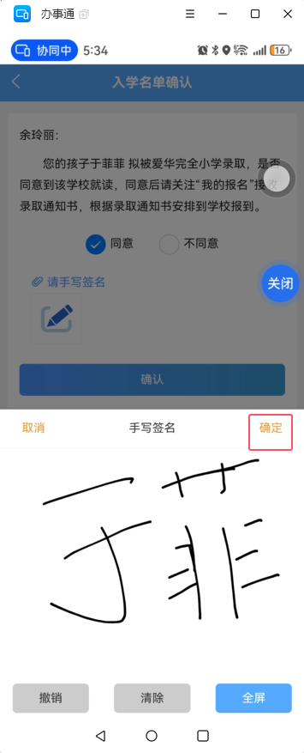
- 录取通知
家长对分配结果进行确认以后，可在“我的报名查看入学通知”，点击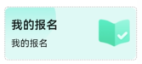进入查看通知书详情。
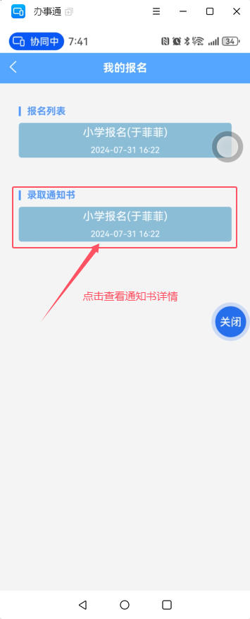

家长也可以通使用电脑进行报名
（1）打开电脑浏览器，搜索“云南省政务服务网”打开官网主页，根据网页提示进行账号注册和登录。
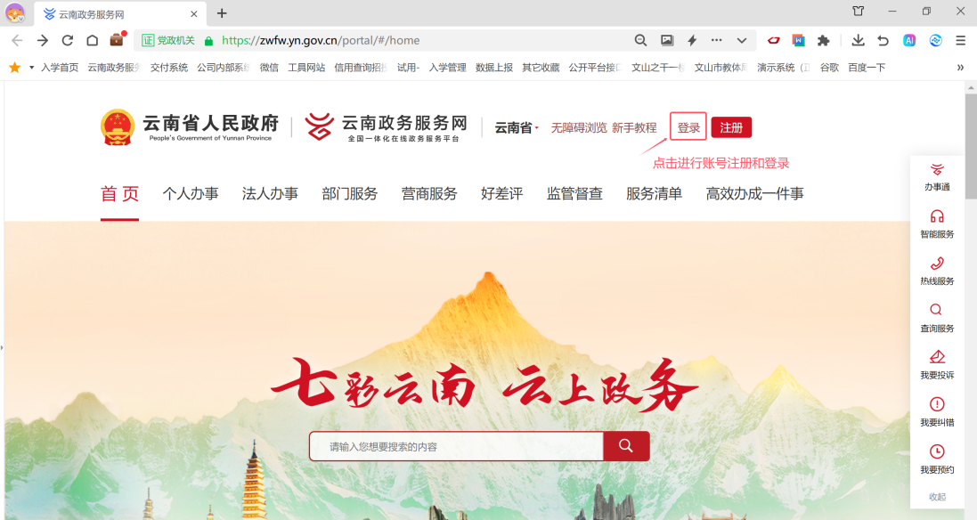
（2）登录账号以后，点击“高效办成一件事”，找到个人事项，教育入学一件事，点击在线办理：
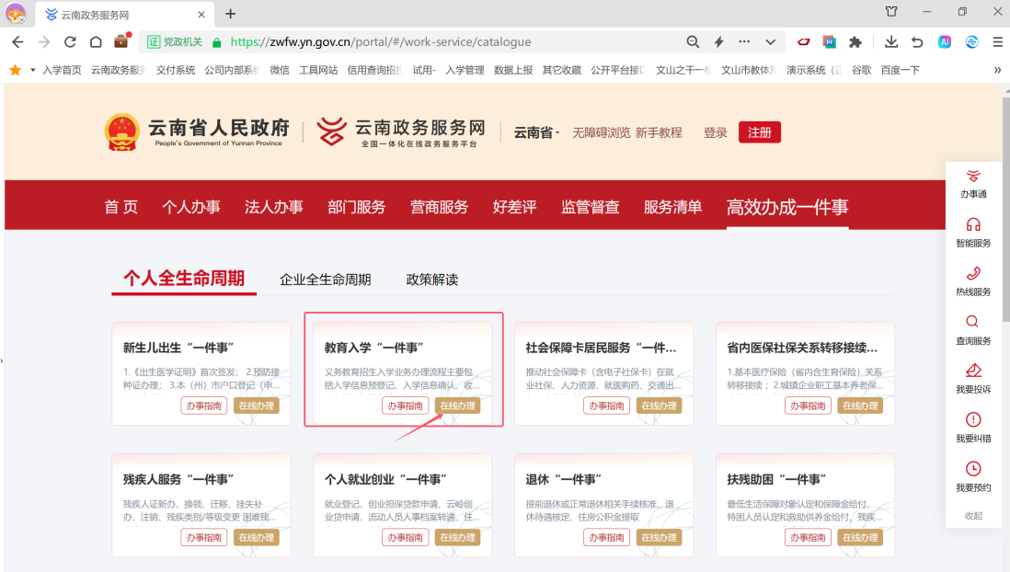
（3）选择办理地区以后，点击“前往办理”打开报名主页，即可进行报名，操作方法与手机端一致（使用电脑进行报名不能在线拍照，需事先准备好相关资料照片或扫描件存于电脑上，通过“相册”进行附件资料的上传）
